

Rapport minf0402

TP2



2019 - 2020

TONNELLE Nathan

& MACZYTA NICOLAS



# Exercice 1

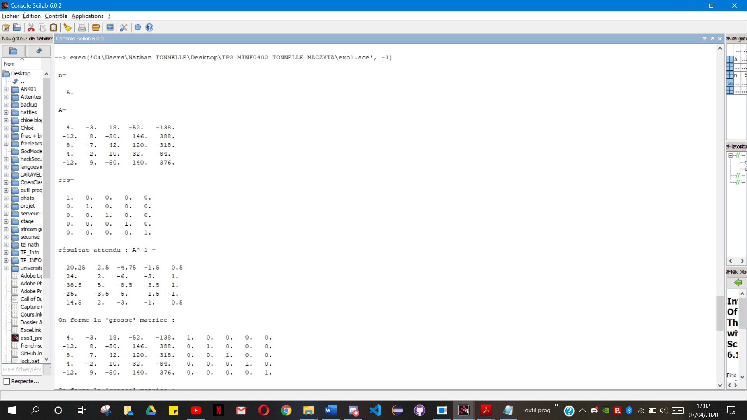

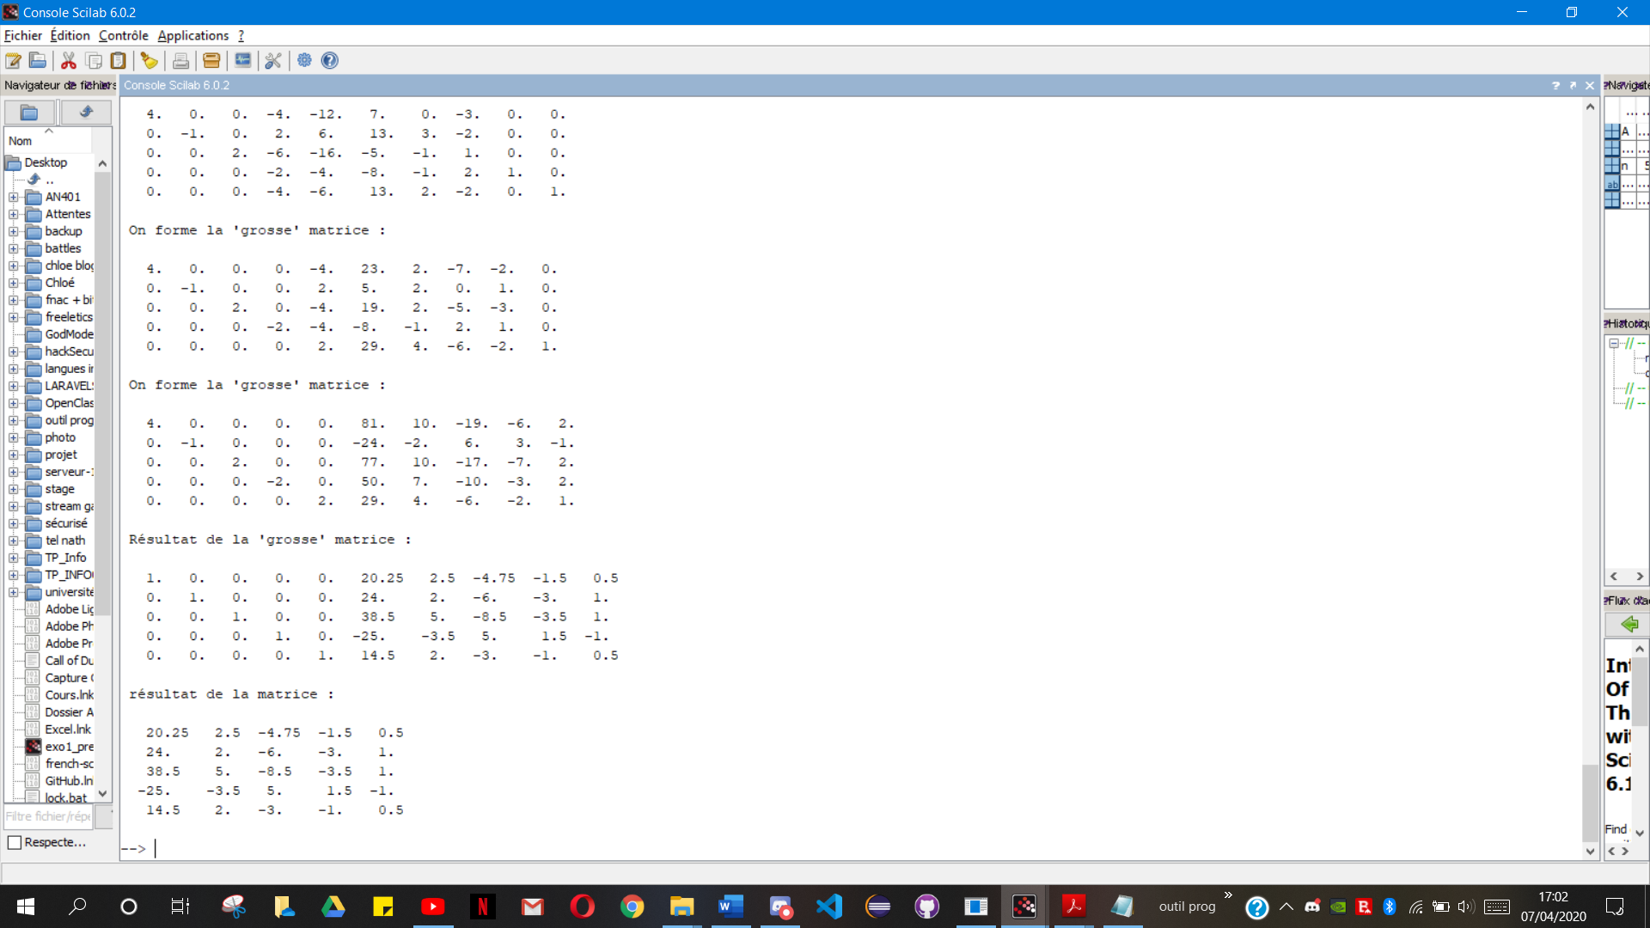

Ceci est un exemple de l'exécution du script avec la matrice exemple, dans la page suivant, nous verrons un exemple avec une matrice aléatoire.

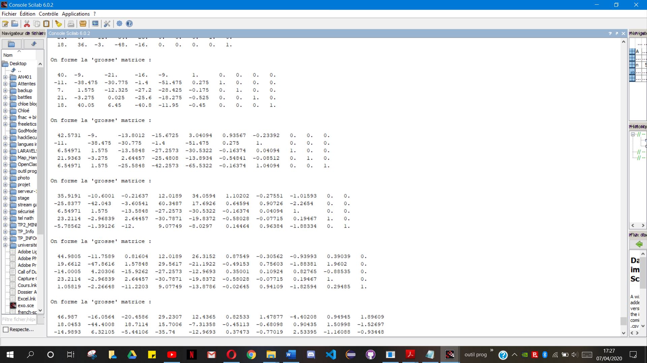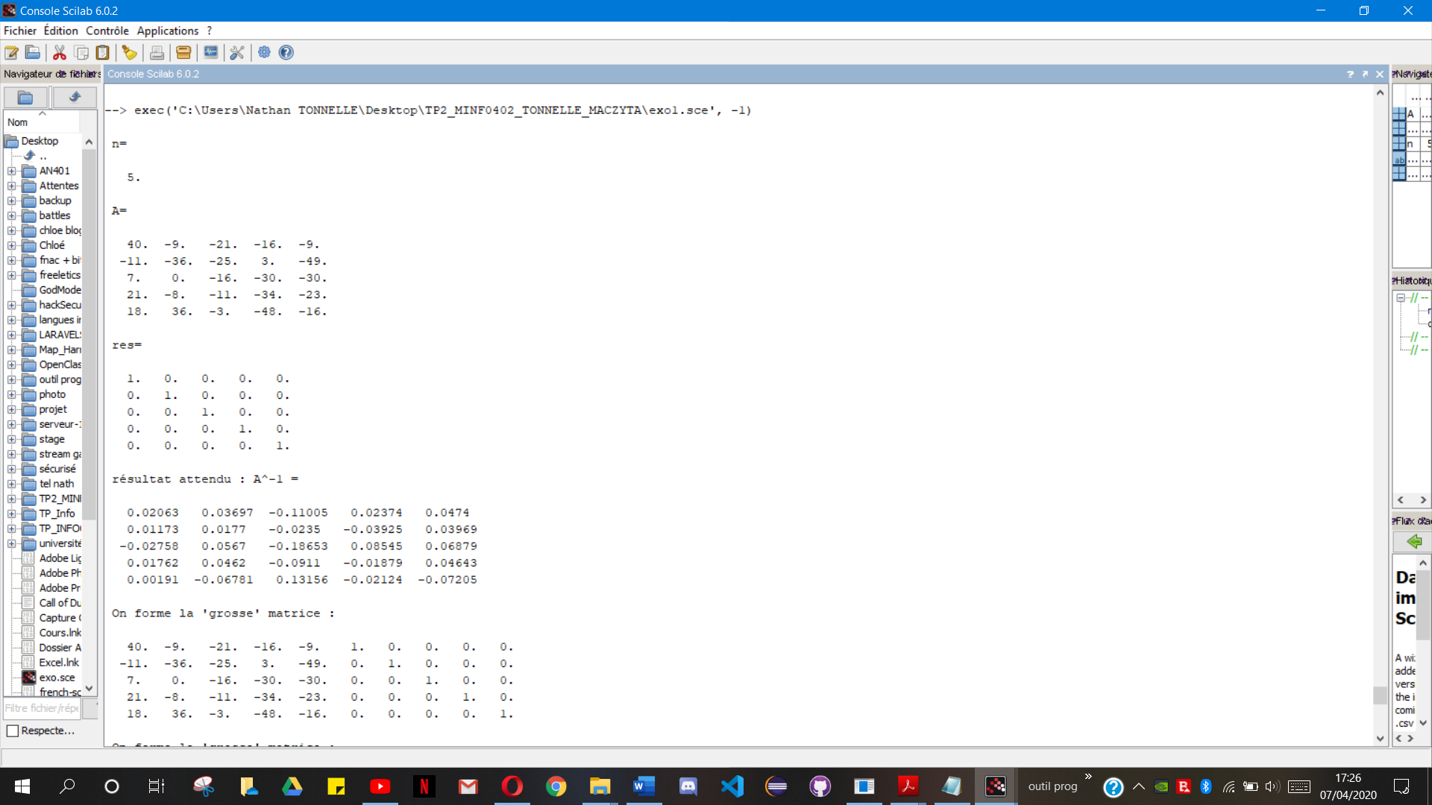

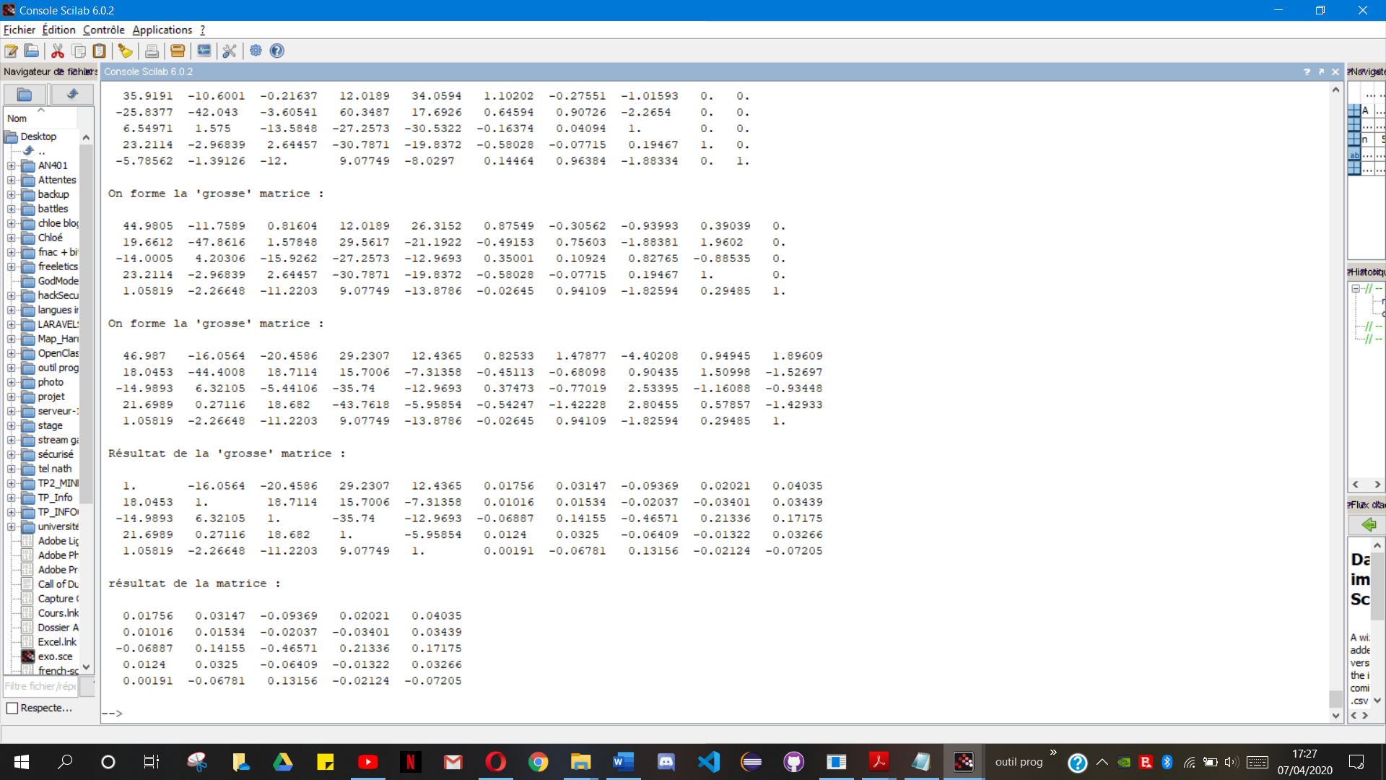

Voici la version de l'exercice 1 avec une matrice aléatoire. Nous voyons que le résultat attendu n'est pas le même que celui que nous obtenons avec la fonction.

Cependant cela montre que le programme est presque correct car il trouve l'inverse d'une matrice où chaque valeur est presque exacte, avec une marge d'erreur de 0.02, pour toute la matrice résultat alors que la dernière ligne de celle-ci est correcte, et donc montre les limites du programme.

# Exercice 2

J'ai fait le choix de faire un traitement possible avec toutes les fonctions données possible de fa à fe (et donc de ua à ue). Mais je vais choisir les fonctions fd et ud.

Le script de cet exercice n'a pas réussi à aboutir. Je vous mets quand même le script dans le dossier.